**CHỨC NĂNG “XEM CHI TIẾT TÀI KHOẢN”**

**1. Giới thiệu**

Chức năng “xem chi tiết tài khoản” được sử dụng khi người dùng (quản lí) muốn xem thông tin chi tiết của một tài khoản đang tồn tại trong hệ thống.

Ở danh sách xem danh sách tài khoản, người dùng sử dụng tùy chọn “xem” để hệ thống hiển thị các thông tin chi tiết của tài khoản được chọn.

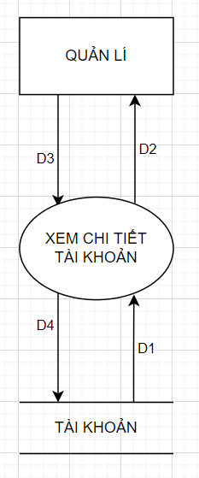**2. Sơ đồ luồng dữ liệu (DFD)**

* D3: Đầu vào là mã tài khoản được chọn để xem bởi quản lí.
* D4: Mã tài khoản sau khi được xử lí kiểm tra sẽ được đẩy xuống database để đối chiếu.
* D1: Thông tin từ database được đưa lên để xử lí.
* D2: Thông tin chi tiết của tài khoản được hiển thị lên màn hình

**3. Thuật toán**

* Kết nối cơ sở dữ liệu
* Người dùng chọn tài khoản muốn xem
* Hệ thống ghi nhận mã tài khoản được chọn (D3) và đưa xuống cơ sở dữ liệu để đối chiếu (D4).
* Cơ sở dữ liệu kiểm tra và trả về kết quả đối chiếu (D1) cho hệ thống xử lí, sau đó hiển thị thông tin cho người dùng (D2)

**4. Mockup**

***Ở giao diện quản lí, khi click chức năng xem chi tiết ở cột tùy chọn, một hộp thoại sẽ xuất hiện, hiển thị thông tin chi tiết của tài khoản cần xem:***

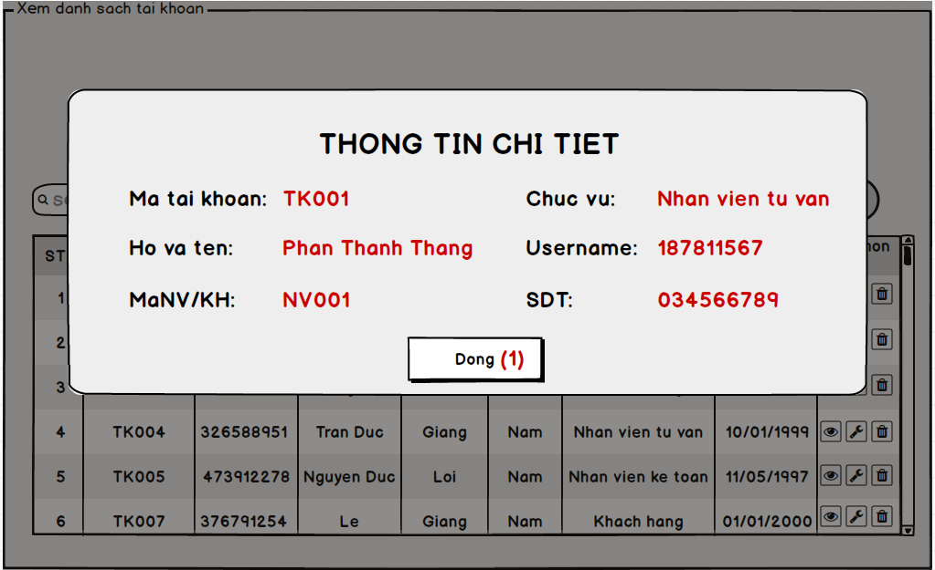

**Chú thích:**

* 1: Nút “Đóng” để đóng hộp thoại khi người dùng muốn kết thúc thao tác